КУРСОВОЙ ПРОЕКТ
“Разработка WEB сайта – интернет-магазин “Пчеловод””.

Віполнил Довгань В.О.

2011 р.

Содержание

Введение 3
Техническое задание 4
1. Выбор технологии реализации проекта 5
2. Разработка структуры системы 8
3. Разработка алгоритмов функционирования системы 9
4. Разработка базы данных для системы 23
5. Разработка интерфейса системы 24
Выводы 27
Список использованной литературы 28

Введение

На сегодняшний день практически каждая организация имеет собственный web-сайт. В условиях использования современных информационных технологий это необходимый фактор существования, позволяющий расширить поле рекламной деятельности и привлечь тем самым дополнительных клиентов для коммерческих организаций, для образовательных сайтов, в нашем случае коммерческий сайт магазин “Пчеловод”, он существует в помощь людям, решившим изучить науку пчеловодство. Здесь много информации по пчеловодству: содержанию и разведению пчёл, матководству, селекции пчёл и опылению пчёлами, инвентаре и оборудовании пчеловодства, кочёвке с пчёлами, продуктах пчеловодства и апитерапии. Имеются разделы "Азы пчеловодства", где собрана информация по пчеловодству для начинающих.
В разделе "Методы и Технологии" изложены способы содержания и разведения пчёл, в разделе "Инвентарь и оборудование" найдётся информация по пчеловодному инвентарю, необходимому в различных ситуациях содержания пчёл
Так же имеются разделы посвящённые продуктам пчеловодства и лечению посредством их - апитерапии. Помимо всего прочего имеется много информации по теме пчеловодство, которую следует изучить всем начинающим пчеловодам. На сайте имеется и много информации, которая может пригодиться и пчеловодам со стажем.
Цель работы заключается в разработке web-сайта магазина, который был бы информативным, удобным и гибким в управлении для администраторов сайта и удовлетворяющий необходимым потребностям пользователей.
Задачами данной работы являются:
рассмотрение понятия сайта и их классификации, проектирование web-сайта, выбор программных средств для его разработки, описание работы с этими программными средствами, а так же создание готового к использованию сайта магазин “Пчеловод”.

Техническое задание

При разработке web-сайта интернет магазин должны быть решены следующие задачи:
- разработать структурную схему проекта web–сайта для использования в среде Internet.
- создание web–сайта на основе системы управления содержимым, которая бы позволяла вносить в него изменения не прибегая к техническим специалистам.
Разрабатываемый web–сайт кафедры должен обладать следующими особенностями:
- гибкостью, удобной для администраторов системой управления структурой;
- создание тематического WEB-сайта с использованием языка программирования PHP, системы управления базами данных MySQL, гипертекстового языка разметки HTML, каскадных листов стилей CSS и языка программирования JavaScript.
Проектирование и разработка сайтов включает:
- Утверждение первоначального технического задания на разработку сайта.
- Определение структурной схемы сайта - расположение разделов, контента и навигации.
- Веб-дизайн - создание графических элементов макета сайта, стилей и элементов навигации.
- Разработка программного кода, модулей, базы данных и других элементов сайта необходимых в проекте.

  - Выбор технологии реализации проекта

  - Выбор программного средства для разработки Web- сайта
Учитывая поставленные выше задачи, наиболее оптимально использовать для разработки данного интернет магазина – HTML и язык программирования PHP с использованием в качестве хранилища содержимого базу данных MySQL.
PHP - Personal Home Page язык программирования, специально разработанный для создания серверных приложений.
PHP система программирования веб-приложений на "стороне" сервера. Это не только вывод HTML-страницы (XML, WAP и даже Flash-ролика). PHP может сам работать с гипертекстовым протоколом (например, таким образом можно имитировать открытие страницы броузером), с FTP, POP3, IMAP и SMTP.
Гипертекстовый предпроцессор, выполняющий инструкции, вставленные непосредственно в веб-страницы. Версия 4 имеет расширения curl, gd, domxml, xslt и ряд других, а также ускоритель Zend.
Одной из главных особенностей PHP является относительная простота управления и гибкость при изготовлении сайтов.
PHP включает в себя различные инструменты для изготовления веб-сайта. Важной особенностью системы является минимальный набор инструментов при начальной установке, который обогащается по мере необходимости. Это снижает загромождение административной панели ненужными элементами, а также снижает нагрузку на сервер и экономит место на хостинге.

1.2 Разработка интерфейса и административной части сайта
Титульная страница (главная) любого сайта должна максимально информативно и в сжатом объёме отображать необходимую пользователю информацию о сайте. На главной странице необходимо поместить основное меню сайта (для навигации по его структуре), форму аутентификации (входа зарегистрированных пользователей), регистрационную ссылку (регистрация новых клиентов), ленту новостей.
Административная часть должна включать в себя: информацию о новых пользователях, раздел настроек сайта, управление учётными записями пользователей и другие возможности.
Административная часть сайта представлена в виде системы управления содержимым, используются формы для записи нового товара в базу данных, записи фотографии товара, цены, и описания.
На странице магазина товар должен отображаться названием, фотографией оптимального размера, кратким составом, наличием на базе и ценой, что соответственно должно размещаться в таблице базе данных MySQL.
На сайте представлена корзина где помещаются выбранные пользователем товары. Корзина имеет несложную форму, предусмотрено удаление товара, и отправка электронной почты пользователю с формой заказа. Корзина имеет временную таблицу заказанного товара, после закрытия сайта, все товары удаляются с временной таблицы.

1.3 Средства разработки Web-сайтов

HTML
Для подготовки гипертекстовых документов используется язык HTML (Hyper Text Markup Language – язык разметки гипертекстовых документов), предоставляющий широкие возможности по форматированию и структурной разметке документов, организации связей между различными документами, средства включения графической и мультимедийной информации.
PHP
Cкриптовый язык программирования общего назначения, интенсивно применяющийся для разработки веб-приложений. В настоящее время поддерживается подавляющим большинством хостинг-провайдеров и является одним из лидеров среди языков программирования, применяющихся для создания динамических веб-сайтов. Популярность в области построения веб-сайтов, определяется наличием большого набора встроенных средств для разработки веб-приложений.
MySQL
MySQL - свободная система управления базами данных (СУБД).
MySQL является решением для малых и средних приложений. Входит в WAMP. Обычно MySQL используется в качестве сервера, к которому обращаются локальные или удалённые клиенты, однако в дистрибутив входит библиотека внутреннего сервера, позволяющая включать MySQL в автономные программы.
Гибкость СУБД MySQL обеспечивается поддержкой большого количества типов таблиц: пользователи могут выбрать как таблицы типа MyISAM, поддерживающие полнотекстовый поиск, так и таблицы InnoDB, поддерживающие транзакции на уровне отдельных записей. Более того, СУБД MySQL поставляется со специальным типом таблиц EXAMPLE, демонстрирующим принципы создания новых типов таблиц. Благодаря открытой архитектуре и GPL-лицензированию, в СУБД MySQL постоянно появляются новые типы таблиц.
Web-сервер Apache
Самый распространенный Web-сервер в мире - это Apache. По данным компании Netcraft, общее число Web-узлов, работающих под его управлением, к концу 1998 г. достигло 2 млн. (55% общего числа узлов) и постоянно растет. Для сравнения: на долю серверов Microsoft приходится 25%, Netscape - 7%. Будучи бесплатной открытой программой, предназначенной для бесплатных же Unix-систем (FreeBSD, Linux и др.), Apache по функциональным возможностям и надежности не уступает коммерческим серверам, а широкие возможности конфигурирования позволяют настроить его для работы практически с любой конкретной системой. Существуют локализации сервера для различных языков, в том числе и для русского.

- Разработка структуры системы

Разработанная схема web-сайта магазина, учитывает всю специфику разрабатываемого приложения.
На главной странице отображаются основная информация, выпадающее меню, корзина для товаров, форма аутентификации пользователей.
Меню «История пчеловодства» информационного типа содержит дополнительную вкладки :
- «Начинающим» здесь отображается информация для начинающих пчеловодов, общие положения, описание базы и инструмент;
- «Биология пчел» здесь отображается информация о биологическом строении пчел;
- «Медоносная база» содержит информацию о медоносных культурах;
- «Наблюдения пчеловодов» содержание заметок опытных пчеловодов;
Меню «Методы и технологии» информационного типа содержит дополнительную вкладки :
- «Методы пчеловодства» отображены методы для улучшения медосбора;
- «Весенние работы»
- «Зимовка пчел»
- «Подкормка»
- «Разведение маток»
- «Размножение пчел»
- «Борьба с трутнями»
Меню «Каталог» содержит каталог инструментов, товаров по типам
Одежда для пчеловодов, препараты для лечения пчел, инвентарь для работы с пчелами, оборудование для откачки меда.

- Разработка алгоритмов функционирования системы

Основная часть сайта описывается в модуле index.php, состоит из таблиц. Она содержит форму авторизации, выпадающее меню, краткую информацию. Исходный код главной страница приведен ниже.
<html xmlns="http://www.w3.org/1999/xhtml">
<head>
<title>Моя работа</title>
<link rel="stylesheet" href="mmstyle.css" type="text/css" media="screen" />
<script type="text/javascript" src="drop_dow.js"></script>
</head>
В данной части страницы расположена таблица с параметрами: центральное расположение align="center", шириной width="1100" пиксилей, с шириной границы border="0px" и фоновым рисунком background="image/fon.jpg".
<body>
<table align="center" style=" table-layout: auto" width="1100" border="0px" cellpadding="0" cellspacing="0" background="image/fon.jpg" bordercolorlight="#000000">
<tr>
Верхней части сайта расположен баннер с названием “Пчеловод”, с шириной 1100 пикселей, высотой 250 пикселей.
<td colspan="3"><img src="image/baner.jpg" width="1100" height="250" align="top" alt="" />
Ниже баннера по горизонтали расположено выпадающее меню, размещено в виде списка с ссылками на другие страницы сайта, описание выпадающего меню будет описано ниже.
<div id="mainmenu">
<ul id="nav">
<li><a href="#">История пчеловодства</a>
<ul>
<li><a href="index11.php">Начинающим</a></li>
<li><a href="index12.php">Биология пчел</a></li>
<li><a href="index13.php">Медоносная база</a></li>
<li><a href="index14.php">Наблюдение пчеловодов</a></li>
</ul>
</li>

<li><a href="#">Методы и технологии</a>
<ul>
<li><a href="index21.php">Методы пчеловодства</a></li>
<li><a href="index22.php">Весенние работы</a></li>
<li><a href="index23.php">Зимовка пчел</a></li>
<li><a href="index24.php">Подкормка пчел</a></li>
<li><a href="index25.php">Разведение маток</a></li>
<li><a href="index26.php">Опыление пчелами</a></li>
<li><a href="index27.php">Размножение пчел</a></li>
<li><a href="index28.php">Борьба с трутнями</a></li>
</ul>
</li>
……………………………………………………………….
</div>
<!--//////////////////////////////////////////////////////////////////////////////////////// -->
</td>
</tr>
<tr>
В данной части таблицы расположена форма аутентификации пользователей
<td width="320" height="100" align="center" valign="top"><br>
<?php
session_start(); осуществляется старт сессии
if(isset($_SESSION['from1']))если сессия существует, выполняется приветствие вместо формы ввода данных
{
echo "Здраствуйте, ".$_SESSION['from1']."!";
echo "<form action=\"index.php\" method=\"get\"><br><br>";
echo "<input type=\"submit\" name=\"sub\" value=\"Выход\"/></p></form>";
кнопка выхода пользователя с сайта
if(isset($_GET['sub']))если выход
{
session_destroy(); удаление сесии
}
}
иначе загрузка формы аутентификации и при вводе логина и пароля переход на страницу key.php проверки подлинности логина и пароля, если пользователь не зарегистрирован то есть ссылка registr.php на страницу регистрации пользователей
else
{
echo "<form action=\"key.php\" method=\"get\">";
echo "<p align=\"center\"><label for=\"username\">Логин</label><br/>";
echo "<input name=\"username\" type=\"text\" size=\"18\"/></p>";
echo "<p align=\"center\"><label for=\"passwd\">Пароль</label><br/>";
echo "<input name=\"passwd\" type=\"password\" size=\"18\"/><br/><br>";
echo "<input type=\"submit\" name=\"sub\" value=\"Вход\"/></p>";
echo "<p align=\"center\"><a href=\"registr.php\">Регистрация</a><br/>";
echo "<p align=\"center\"><a href=\"#\">Забыли пароль?</a><br/>";
echo "</form>";
}
?>
Размещение корзины, действие которой будет описано позже
<td rowspan="2" width="380" valign="top" align="center"><br><br>
<!--..................................................................-->
<table align="center" style=" table-layout: auto" border="1" bordercolorlight="#000000" width="200" cellspacing="0" cellpadding="10" bgcolor="#FFFF00">
<tr>
<td colspan="2" align="center">КОРЗИНА</td>
</tr>
<tr>
<td colspan="2" align="center">Нет товаров</td>
</tr>
<tr>
<td align="center">Всего</td>
<td align="center">0 руб</td>
</tr>
<tr>
<td align="center"> <input type="submit" name="korzina" value="Корзина" size="6" style="background-color: #3366FF; color: #FF6600"/></td>
<td align="center"><input type="submit" name="form" value="Оформить" size="20" style="background-color: #3366FF; color: #FF6600"/></td>
</tr>
</table>
<br><br>
&nbsp;<a href="#"><img src="image/ppu.jpg" width="180" height="250" alt="" /></a>
<!--..................................................................-->
</td>
</tr>
<tr>
Контактные данные для связи с администратором электронного магазина
<td height="300" align="center"><br>
Для связи с руководством сайта пишите на:
icq: 644-1-116<br>
е-mаil: sla_999@mail.ru
</td>
</tr>
<tr align="center">
</tr>
</table>
<!--////////////////////////////////////////-->
В нижней части страницы, расположена таблица с фоновым рисунком background="image/down.jpg", где можно разместить счетчики, топ рейтенги и т.д.
<table align="center" width="1100" height="52" cellpadding="0" cellspacing="0" background="image/down.jpg">
<tr>
<td align="right">
<!--Rating@Mail.ru counter
<!--<a target="_top" href="http://top.mail.ru/jump?from=1743417">-->
<!--<img src="http://da.c9.ba.a1.top.mail.ru/counter?id=1743417;t=75" -->
<!--border="0" height="31" width="38" alt="Рейтинг@Mail.ru"></a>-->
<!--// Rating@Mail.ru counter
<img src="http://leti.bos.ru/php/counter/counter.phtml?id=29568">&nbsp;&nbsp;</td>счетчик --></td>
</tr>
</table>
</body></html>
Выпадающее меню выполнено на JavaScript страничка drop_dow.js
startList = function() {
if (document.all&&document.getElementById) {
navRoot = document.getElementById("nav");
for (i=0; i<navRoot.childNodes.length; i++) {
node = navRoot.childNodes[i];
if (node.nodeName=="LI") {
node.onmouseover=function() {
this.className+=" over";
}
node.onmouseout=function() {
this.className=this.className.replace(" over", "");
} } } }}
window.onload=startList;
Процедура проверки правильности введенных логина и пароля выполнена на странице key.php, где осуществляется проверка введенных данных пользователя с данными таблицы users размещенной в базе mybase MySQL. Код страницы приведен ниже.
<?php
$db_name="mybase"; //база данных
$table="users"; //таблица
$host="localhost"; //хост
$user=""; //логин
$pass=""; //пароль
$log = $_GET["username"]; // извлеченный с формы логин
$pas = $_GET["passwd"]; // извлеченный с формы пароль
Выполняется соединение с базой данных
$link = mysql_connect($host,"root") or die(mysql_errno($link).mysql_error($link));
Выполняется выбор базы данных "mybase"
$db = mysql_select_db($db_name,$link) or die(mysql_errno($link).mysql_error($link));
Выполняется запрос на выборку всех данных с таблицы users
$rez = mysql_query("select * from users") or die(mysql_errno($link).mysql_error($link));
$num = mysql_num_rows($rez); определение количество рядков
for($i=0;$i<$num;$i++)
{
$row=mysql_fetch_array($rez);
if(strtolower(stripslashes($row["login"]))==strtolower($log))//сравнивает логин с базой с нижним регистром
{
if(strtolower(stripslashes($row["password"]))==strtolower($pas))//сравнивает пароль с базой с нижним регистром
{
if(strtolower($log)==strtolower($pas)) //пароль для администратора сайта
{
$from = stripslashes($row["login"]);
session_start();
$_SESSION["from1"] = $from;
header("location: admin.php"); exit;break;
переход на страницу сайта admin.php, описание будет дальше.
}
$from = stripslashes($row["login"]);
$email = stripslashes($row["email"]);
session_start();
$_SESSION["from1"] = $from; запись логина в сесию
$_SESSION["email1"] = $email; запись email в сесию
header("location: index.php"); exit;break; возвращение на главную страницу
}
Если логин или пароль не верны, переход на страницу notenter.php для повторного ввода данных.
header('Location: notenter.php');
exit;break;
}
if($i==$num-1)
{header('Location: notenter.php');
exit;break;}
}
//освободить выделенную под результат выборки память
mysql_free_result($rez);
mysql_close($link);
?>
Форма регистрации пользователя расположена на странице registr.php, код формы приведен ниже.
<form name="registr" action="recbase.php" method="post">
<table width="450" border="0" cellspacing="0" cellpadding="0" style="padding-top:25px;">
<tr>
<td class="table_left_reg"><strong>Ваш логин:*</strong></td>
<td class="table_centr_reg"><input type="text" name="login" value="" style="width:200px;"></td>
<td > </td>
</tr> <tr>
<td class="table_left_reg"><strong>Ваше имя:*</strong></td>
<td class="table_centr_reg"><input type="text" name="name" value="" style="width:200px;"></td>
<td > </td>
</tr>
<tr>
<td class="table_left_reg"><strong>Ваша фамилия:*</strong></td>
<td class="table_centr_reg"><input type="text" name="family" value="" style="width:200px;"></td>
<td> </td>
</tr> <tr>
<td class="table_left_reg"><strong>Ваш e-mail:*</strong></td>
<td class="table_centr_reg"><input type="text" name="email" value="" style="width:200px;"></td>
<td> </td>
</tr> <tr>
<td class="table_left_reg"><strong>Пароль:*</strong></td>
<td class="table_centr_reg"><input type="text" name="pass" value="" style="width:200px;"></td>
<td> </td>
</tr> <tr>
<td class="table_left_reg"><strong>Повторить пароль:*</strong></td>
<td class="table_centr_reg"><input type="text" name="pass2" value="" style="width:200px;"></td>
<td> </td>
</tr> </table>
<p align="center"><strong>Поля отмеченные * обязательны для заполнения.</strong></p>
<input type="submit" name="sub_form_reg" value="зарегистрироваться">
</form>
Когда пользователь ввел данные в форму и нажал на кнопку “зарегистрироваться”, выполняется переход на страницу recbase.php, где происходит запись данных в базу данных mybase, в таблицу users. Код страницы приведен ниже.
<?php
$login = $_GET['login']; извлечение с формы логина
$name = $_GET['name']; извлечение с формы имя
$family = $_GET['family']; извлечение с формы логина
$email = $_GET['email']; извлечение с формы email
$pass = $_GET['pass']; извлечение с формы логина пароля
$db_name="mybase"; //база данных
$table="users"; //таблица
$host="localhost"; //хост
$link = mysql_connect($host,"root") or die(mysql_errno($link).mysql_error($link));
$db = mysql_select_db($db_name,$link) or die(mysql_errno($link).mysql_error($link));
Запись данных в таблицу users
$sql = "INSERT INTO users(id,login,name,family,email,password) VALUES(null,'$login','$name','$family','$email','$pass')";
$rez = mysql_query($sql,$link);
Когда запись произошла, выполняется JavaScript с информацией 'Вы успешно зарегистрировались!'.
echo "<script type='text/javascript'>alert ('Вы успешно зарегистрировались!');</script>";
?>

При вводе в форму аутентификации пароля администратора сайта осуществляется переход на страничку admin.php, где размещена форма для записи новых товаров в базу данных.
<form action="admin.php" method="post" enctype="multipart/form-data">
<p align="center"><label for="name">Название товара</label><br/>
<input name="name" type="text" size="18"/></p>
<p align="center"><label for="uploadfile">Изображение</label><br/>
<input name="uploadfile" type="file" value="999999"></p>
<p align="center"><label for="price">Цена</label><br/>
<input name="price" type="text" size="18"/></p>
<p align="center"><label for="quantity">Количество</label><br/>
<input name="quantity" type="text" size="18"/></p>
<p align="center"><label for="detail">Информация</label><br/>
<textarea name="detail" cols="40" rows="10"></textarea> <br/><br>
<input type="submit" name="save" value="Сохранить"/></p>
</form>
………………………………………………………………………………
Когда были введены все данные товара и нажата кнопка "Сохранить", осуществляется перенос всех данных в таблицу price базы данных mybase, и перенос выбранной картинки товара в папку "/image/image_price/";
<?php
if($_POST["save"])
{
$dir = "/image/image_price/";
$file = $_FILES["uploadfile"]['tmp_name'];
$name = $_POST["name"];
$file_name = $_FILES["uploadfile"]['name'];
$rec_file = "image/image_price/".$file_name;
$move_file = getcwd().$dir.$file_name;
if (@move_uploaded_file($file,$move_file))
{
$price = $_POST["price"];
$quantity = $_POST["quantity"];
$detail = $_POST["detail"];
$db_name="mybase"; //база данных
$table="price"; //таблица
$host="localhost"; //хост
$link = mysql_connect($host,"root") or die(mysql_errno($link).mysql_error($link));
$db = mysql_select_db($db_name,$link) or die(mysql_errno($link).mysql_error($link));
Запись всех данных в таблицу price.
$sql = "INSERT INTO price(id,name,price,quantity,detail,file_name) VALUES(null,'$name','$price','$quantity','$detail','$rec_file')";
$rez = mysql_query($sql,$link);
echo "<script type='text/javascript'>alert ('Данные успешно занесены в базу!');</script>"; }
else
{
echo "<script type='text/javascript'>alert ('Невозможно загрузить данные в базу!');</script>";
} } ?>

Каталог товаров размещен в меню “Каталог”, при выборе подменю выполняется переход на страницу с соответственными товарами. Товары помещены в таблицу с картинкой и кнопкой “В корзину”.
<?php
$sum=0;$qaunt_tov=0;$res1 = 0;
session_start();
if(isset($_SESSION["res11"]))
{
$res1=$_SESSION["res11"];
}
if(isset($_SESSION["qaunt_tov1"]))
{
$qaunt_tov=$_SESSION["qaunt_tov1"];
}
Вывод товара с таблицы price базы данных.
$db_name="mybase"; //база данных
$table="price"; //таблица
$host="localhost"; //хост
$link = mysql_connect($host,"root") or die(mysql_errno($link).mysql_error($link));
$db = mysql_select_db($db_name,$link) or die(mysql_errno($link).mysql_error($link));
$rez = mysql_query("select * from price") or die(mysql_errno($link).mysql_error($link));
$num = mysql_num_rows($rez);
$name = mysql_result($rez,0,"name");
$file_name = mysql_result($rez,0,"file_name");
Помещение картинки товара.
echo "<img src=\"".$file_name."\"width=\"129\" height=\"129\" align=\"left\">";
echo mysql_result($rez,0,"name");// имя товара
echo "<br><a href=\"#\">"."Подробнее"."</a>"; ?>
</td>
<td valign="top" width="30">
<?php
$quantity = mysql_result($rez,0,"quantity");
Проверка количества товара.
if($quantity>0){echo "В наличии<br>".$quantity." шт.";}
else{echo "Нет в наличии";} ?>
</td>
<td valign="top">
<?php
$price = mysql_result($rez,0,"price");// цена товара
echo $price." грн.";
?>
<form action="#" method="post">
<br><br><input type="submit" name="korzina" value="В корзину" size="6" style="background-color: #3366FF; color: #FF6600"/></form>
<?php
if(isset($_POST["korzina"]))// если нажата кнопка "В корзину"
{
$sum = $price; /////////////////////////////////////////////////////////////////////////
$name_rec=$name;
$price_rec=$price;
} ?>
</td>
</tr>
</table>
<!--......................................................................................... -->
</div>
</td>
<td rowspan="2" width="350" valign="top" align="center"><br><br>
<!--..................................................................-->
Корзина выполнена в виде таблицы
<table align="center" border="1" bordercolorlight="#000000" width="200" cellspacing="0" cellpadding="10" bgcolor="#FFFF00">
<tr>
<td colspan="2">КОРЗИНА</td>
</tr>
<tr>
<td colspan="2">
<?php
if($sum>0)
{
++$qaunt_tov;
echo $qaunt_tov." тов."; // количество товаров
$_SESSION["qaunt_tov1"]=$qaunt_tov;
}
else
{
echo "Нет товаров";
} ?>
</td>
</tr>
<tr>
<td>Всего</td>
<td>
<?php
if($sum>0)
{
$res1 = $sum+$res1;
echo $res1." грн."; // суммарная цена товаров
$_SESSION["res11"]=$res1;
$name_rec1 = $name_rec;
$quant_rec=1;
$price_rec1 = $price_rec;
$db_name1="mybase"; //база данных
$table1="temp"; //таблица
$host1="localhost"; //хост
$link1 = mysql_connect($host1,"root") or die(mysql_errno($link1).mysql_error($link1));
$db1 = mysql_select_db($db_name1,$link1) or die(mysql_errno($link1).mysql_error($link1));
Запись данных в временную таблицу temp базы данных
$sql1 = "INSERT INTO temp(id,name,quantity,price) VALUES('$qaunt_tov','$name_rec1','$quant_rec','$price_rec1')";
$rez1 = mysql_query($sql1,$link1);
}
else
{
echo "0 грн."; } ?>
Когда есть товары в корзине, при нажатии кнопки “Оформить”, осуществляется отправка данных пользователю на email. Страница с кодом отправки check.php.
if(isset($_POST['form']))
{
session_start();
$mail = $_SESSION['email1'];
$message = "Здраствуйте, ".$mail."\nСпасибо за заказ. 2\nНаш администратор свяжется с Вами в ближайшее время";
mail($mail, 'My Subject', $message);
}
При нажатии кнопки "Корзина", осуществляется переход на страницу korzina.php. Где выбранные товары расположены в таблице, и пользователь может удалить необходимый товар.
<?php
echo "<table width = \"400\" bordercolorlight=\"\#000000\" border = 1 cellspacing = cellpadding = >";
echo "<tr>
<td align=\"center\">№</td><td>Наименование</td><td align=\"center\">Цена</td><td align=\"center\">Заказ</td>
</tr>";
$db_name="mybase"; //база данных
$table="temp"; //таблица
$host="localhost"; //хост
$link = mysql_connect($host,"root") or die(mysql_errno($link).mysql_error($link));
$db = mysql_select_db($db_name,$link) or die(mysql_errno($link).mysql_error($link));
Выбор всех товаров с таблицы temp
$rez = mysql_query("select * from temp") or die(mysql_errno($link).mysql_error($link));
$num = mysql_num_rows($rez);
echo "<form action=\"check.php\" method=\"post\">";
for($i=1;$i<=$num;$i++)
{
echo "<tr>";
echo "<td>$i</td>";
//echo "<tr>";
$rez1 = mysql_fetch_array($rez);
echo "<td>$rez1[name]</td>";
echo "<td>$rez1[price]</td>";
echo "<td><input type=\"checkbox\" name= \"Arr[]\" value= \"$rez1[name]\"></td></tr>";// размещение checkbox напротив каждого товара
}
echo "</table>";
echo "<br><input type=\"submit\" name=\"form\" value=\"Оформить\" size=\"20\" style=\"background-color: \#3366FF; color: \#FF6600\"/>";
echo "&nbsp;&nbsp;&nbsp;<input type=\"submit\" name=\"dell\" value=\"Удалить\" size=\"20\" style=\"background-color: \#3366FF; color: \#FF6600\"/>"; ?>
При нажатии кнопки “Оформить” осуществляется переход на страницу check.php и отправка пользователю письмо с выбранным заказом.
При нажатии на кнопку "Удалить" выполняется код.
if(isset($_POST['dell']))
{
session_start();
session_destroy();
$arr=$_POST["Arr"];
$len = sizeof($arr);
mysql_query("DELETE FROM temp WHERE id = '1'");// запрос на удаление строчки с таблицы темп.
foreach($_POST['Arr'] as $value)
{
if (empty($value))
echo 'чекбокс не отмечен';
else
$db_name="mybase"; //база данных
$table="temp"; //таблица
$host="localhost"; //хост
$link = mysql_connect($host,"root") or die(mysql_errno($link).mysql_error($link));
$db = mysql_select_db($db_name,$link) or die(mysql_errno($link).mysql_error($link));
$rez = mysql_query("DELETE FROM temp WHERE name = '$value' LIMIT 1") or die(mysql_errno($link).mysql_error($link));
}
header("location: korzina.php");
}

- Разработка базы данных для системы

Для нашего сайта была разработана база данных MySQL под названием “Mybase”, она состоит из таблиц “users”, “temp”, “price”.
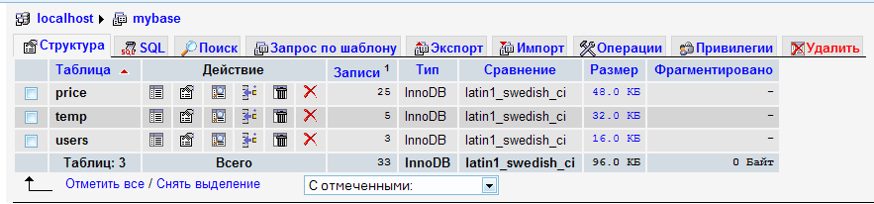
В таблице “users” записаны данные зарегистрированных пользователей
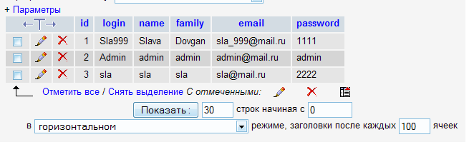
В таблице “price” размещены наименование товаров
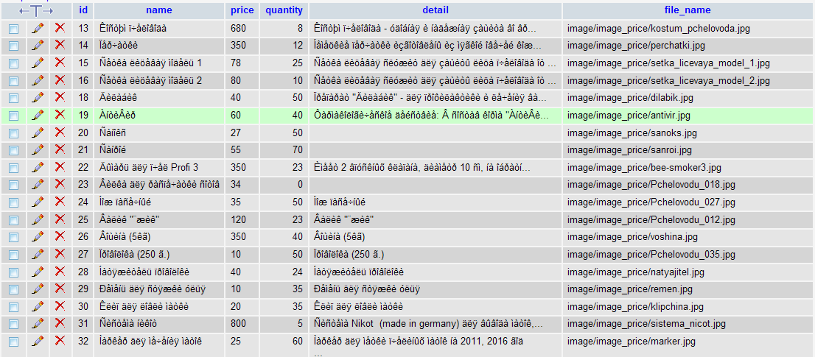
В колонке “name” записано название товара, в колонке “price” цена товара, в колонке “quantity” количество товара на складе, “detail” детальная информация о товаре, в колонке “file_name” отображается путь к изображению товара.

5. Разработка интерфейса системы

Интерфейс сайта был разработан под тему сайта “Пчеловод”, в желтых, сиреневых тонах с цветочным фоном, баннер с изображением пчелы
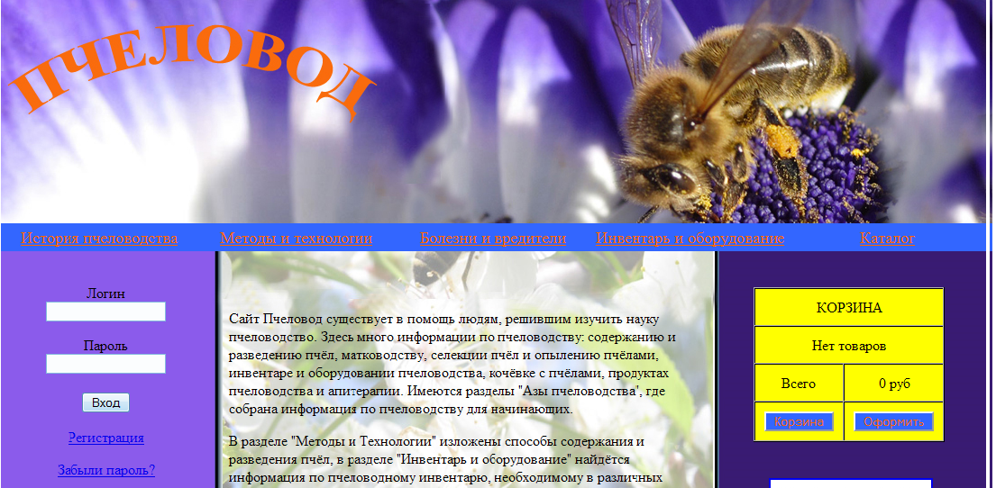
Баннер расположен в верхней части сайта по центру с оптимальными размерами, под изображением размещено выпадающее меню, что облегчает пользователю переход между страничками.
Форма аутентификации расположена с левой стороны, после ввода логина и пароля, вместо формы отображается приветствие.
Корзина в виде таблицы размещена на странице с правой стороны.
По центру страницы, отображается текст, информация или товары магазина.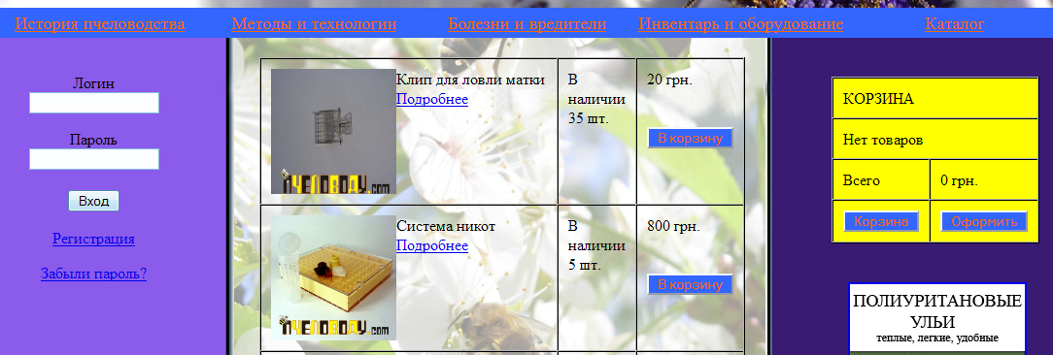

Отправленный в корзину товар размещается в временной таблице “temp”, и отображается при нажатии на кнопку “корзина” в виде таблицы
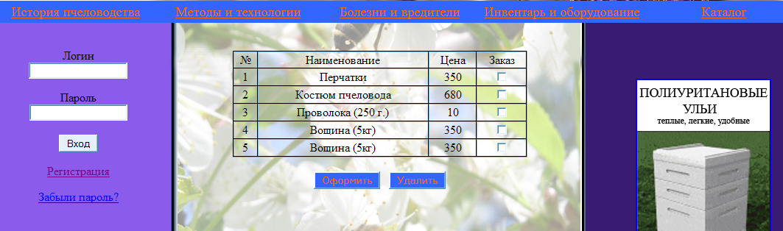
В данной таблице напротив каждого товара размещен checkbox для выбора товара, который нужно удалить.
При входе администратора, отображается страница с формами для ввода данных товара, при нажатии кнопки “Сохранить” товар помещается в базу данных.
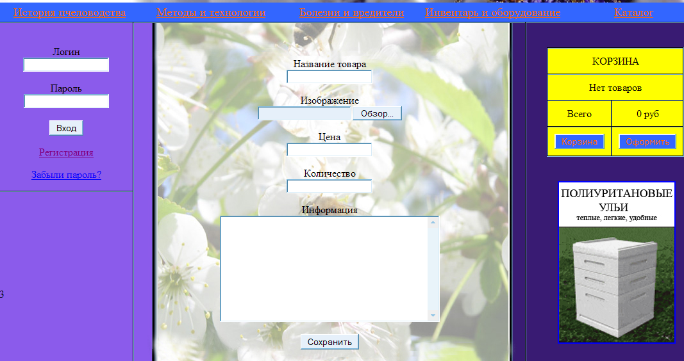
Данный сайт имеет информационно-комерческий тип, простое меню, удобную структуру, имеет стильный интерфейс, удобен не только для пользователей, но и для администраторов сайта. Этот сайт просто необходим для размещения в поисковых системах.

Выводы

В результате выполнения работы были получены навыки разработки Интернет магазинов, а так же написан магазин «Пчеловод», реализующий продажу пользователям необходимых инструментов для работы на пасеке, выдачу различной информации по уходу за пчелами.
Данная версия интернет магазина является примитивной, в дальнейшем планируется создание форума пользователей, добавление поисковой системы, добавления большей информации, добавления в меню раздела “книги”, увеличения каталога товаров, более сложной системы регистрации с использованием защиты от спама и отправкой электронного письма на почту пользователя для подтверждения регистрации.
Областью применения данной курсовой работы могут являться задачи упрощения покупок, пчеловодам необязательно ехать и покупать товар, достаточно заказать товар в интернете на сайте “Пчеловод”, и администратор, отправит товар курьерскими службами, также пользователи смогут прочитать информацию размещенную на сайте.

Список литературы

- А. Я. Архангельский «Программирование PHP» Москва 2003г.
- А. Я. Архангельский «Приемы программирования на PHP» Москва 2003г.
- Стив Тейксера, Ксавье Пачеко «PHP+MySQL Руководство разработчика» Москва 2002г.
- Фень Юань «web программирование» Москва 2002г.
- В.Г. Олифер «Компьютерные сети» Москва 2002г.

